Описание Fujitsu PRIMERGY RX2540 M4

Серверная система Fujitsu PRIMERGY RX2540 M4 представляет собой двухсокетную платформу, ориентированную на поддержку ресурсоемких вычислений и работу с критически важными приложениями. Новое оборудование отличается высокими показателями производительности, компактными размерами и низким потреблением электроэнергии.

Новые возможности

* Поддержка корпоративных приложений.
* Быстрая обработка больших объемов данных в условиях современных ЦОД.
* Широкие возможности масштабирования благодаря модульной конструкции.
* Высокие показатели энергоэффективности системы питания – до 96%.
* Возможность работы в условиях повышенных температур благодаря технологии Cool-safe Advanced Thermal Design.
* Сниженные финансовые расходы на текущее обслуживание.

Аппаратные особенности

Вычислительный потенциал серверным системам Fujitsu PRIMERGY RX2540 M4 обеспечивается за счет использования двух масштабируемых процессоров Intel Xeon. Отличительной особенностью новых процессоров является то, что каждый из них может иметь по 28 рабочих ядер, а также поддерживать технологию Intel UltraPath Interconnect. Она применяется с той целью, чтобы ускорить процесс обмена информацией между процессорами и увеличить показатели производительности всей серверной системы.

Кроме мощных процессоров серверы Fujitsu PRIMERGY RX2540 M4 имеют и быструю оперативную память, объем которой составляет 3 ТБ. Она формируется за счет установки 24-х DIMM-модулей, которые поддерживают работу на частоте 2666 МГц.

Чтобы масштабировать систему ввода/вывода данных и гарантировать возможность увеличения пропускной способности сервера его аппаратная платформа имеет 8 разъемов PCIe Gen3.

Технические характеристики сервера Fujitsu PRIMERGY RX2540 M4

|  |  |
| --- | --- |
| Набор микросхем | Intel® C624 |
| Тип материнской платы | D3384 |
| Тип продукта | Стоечный двухпроцессорный сервер |
| Процессор | Семейство масштабируемых процессоров Intel® Xeon® 1–2 |
| Оперативная память | 8 ГБ - 3072 ГБ, DIMM (DDR4) |
| Защита памяти | Advanced ECC, Технология Memory Scrubbing, SDDC, Поддержка уровней резервной памяти, Поддержка зеркалирования памяти |
| Дисковые устройства (дополнительно) | LTO5HH Ultrium, 140 МБ/с, 1,500 GB, SAS 6Gb/s  DVD supermulti, ultraslim, SATA I  RDX, 100 МБ/с, 320 GB, 500 GB, 1 TB, 2 TB, USB 3.0  LTO-6 HH Ultrium, 160 МБ/с, 2,500 GB, SAS 6Gb/s  LTO7HH Ultrium, 300 МБ/с, 2,500 GB, SAS 6Gb/s |
| PCI-Express 3.0 x8 | 3 x Низкопрофильный (для слота 4 требуется второй процессор) |
| PCI-Express 3.0 x16 | 3 x Низкопрофильный (для слотов 5 и 6 требуется второй процессор) |
| Доступные отсеки для дисков | 1 отсек размером 5,25/0,4 дюйма для привода CD-RW/DVD |
| Доверенный платформенный модуль (TPM) | Infineon / модуль TPM 1.2 или TPM 2.0; совместимость с TCG (дополнительно) |
| Конфигурация блоков питания | 1 блок питания с возможностью горячей замены, либо 2 блока питания с возможностью горячей замены для резервирования |
| Фактическая мощность (макс. конфигурация) | 715 Вт |
| Вес | до 25 кг |
| Стойка (Ш x Г x В) | 482,4 мм (лицевая панель) / 445 мм (корпус) x 770 x 86.6 мм |
| Гарантийный срок | 3 года |

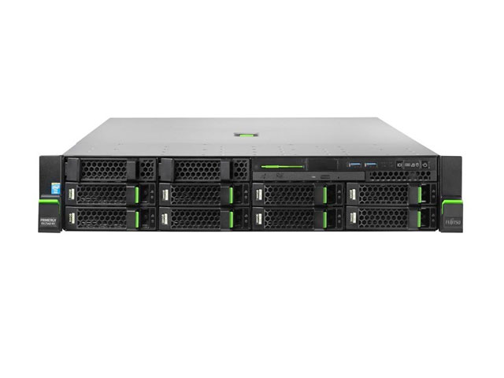

* 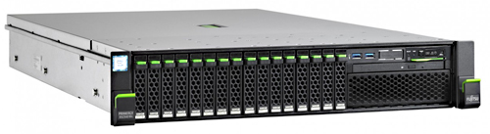

Сервер RX2540 M4 4X3.5''/XEON SILVER 4110/16 GB RG 2666 1R/ DVD-RW/PRAID CP400I/4X1GB OCP IF/ RMK F1 S7 LV/RACK MOUNT 1U SYM/

**Партномер:** VFY:R2544SC010IN